Модуль 4 Практика 4
Ученик (Подгруппа 1, Номер 18) – Иконников Родион Александрович

Используется схема schema-lab4. Сеть включает три локальные подсети: LAN1, LAN2, LAN3, соединённые через маршрутизаторы. DHCP-сервер размещён на маршрутизаторе R2 и обслуживает LAN1 и LAN2. LAN3 может иметь статическую адресацию или обслуживаться другим способом (по заданию – DHCP только для LAN1 и LAN2).

2)На маршрутизаторе R1 задаём статические IP-адреса на интерфейсах. Интерфейс g0/0 подключается к LAN1 (адрес 192.168.1.1/24), интерфейс g0/1 – к сети между маршрутизаторами LAN3 (адрес 10.0.0.1/30). Также на интерфейсе g0/0 настраиваем DHCP Relay (ip helper-address 10.0.0.2), чтобы перенаправлять широковещательные DHCP-запросы от клиентов LAN1 на сервер R2. Команды:
enable
configure terminal
interface g0/0
ip address 192.168.1.1 255.255.255.0
ip helper-address 10.0.0.2
no shutdown
exit
interface g0/1
ip address 10.0.0.1 255.255.255.252
no shutdown
exit
end
write memory
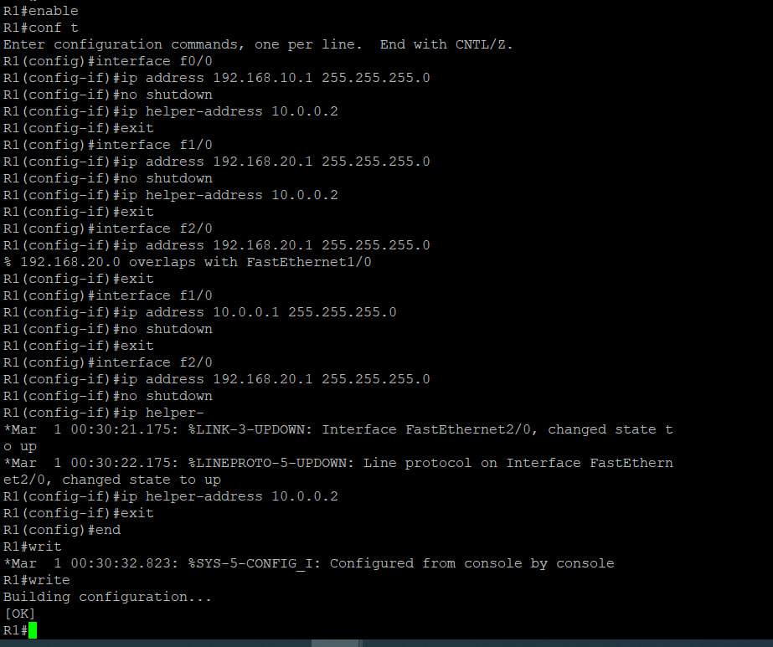

На R2 задаём статические адреса: g0/0 – для LAN2 (192.168.2.1/24), g0/1 – для LAN3 (10.0.0.2/30). Также на R2 создаём DHCP-пулы для LAN1 и LAN2, исключая первые 9 адресов в каждой подсети (заняты шлюзами и резервом). Команды:
enable
conf t
ip dhcp excluded-address 192.168.10.1
ip dhcp excluded-address 192.168.20.1
ip dhcp pool LAN1_POOL
network 192.168.10.0 255.255.255.0
default-router 192.168.10.1
exit
ip dhcp pool LAN2_POOL
network 192.168.20.0 255.255.255.0
default-router 192.168.20.1
exit
interface f0/0
ip address 10.0.0.2 255.255.255.0
no shutdown
exit
ip route 192.168.10.0 255.255.255.0 10.0.0.1
ip route 192.168.20.0 255.255.255.0 10.0.0.1
end
write
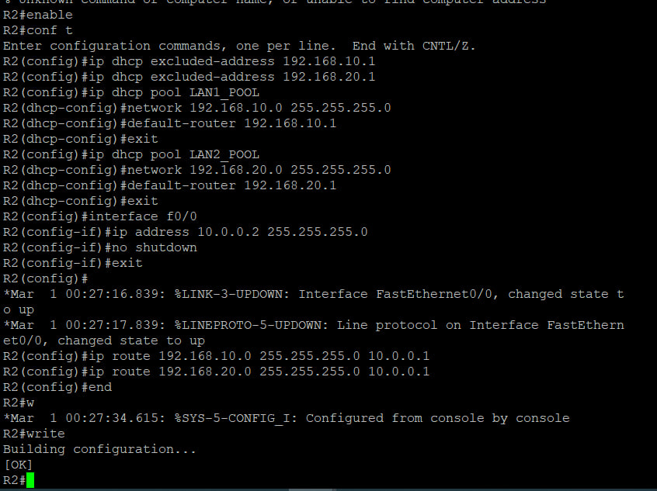

4)На виртуальных ПК (VPCS) в LAN1 и LAN2 запускаем команду dhcp. Клиенты отправляют широковещательный запрос Discover, который через Relay на R1 попадает на R2. Сервер отвечает Offer, затем клиент отправляет Request, и сервер подтверждает Ack. В результате VPC1 получает адрес из диапазона 192.168.1.10–100 (например, 192.168.1.10), шлюз 192.168.1.1, DNS 8.8.8.8. VPC2 получает адрес из 192.168.2.10–100 (например, 192.168.2.10).
На скриншотах виден успешный вывод команды dhcp с назначенными параметрами.
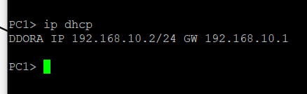
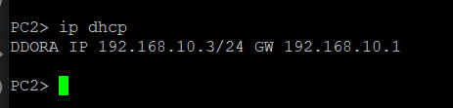
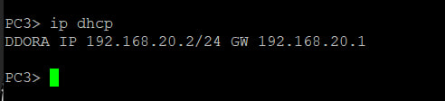

После этого выполняем ping с VPC1 (LAN1) на VPC2 (LAN2). На скриншоте видно, что пакеты проходят, потерь нет. Также проверяем ping на свой шлюз – успешно.
На скриншотах таблиц маршрутизации видны записи о сетях 192.168.1.0 и 192.168.2.0 через next-hop 10.0.0.2 и 10.0.0.1 соответственно.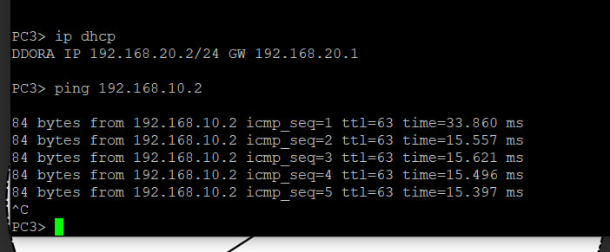
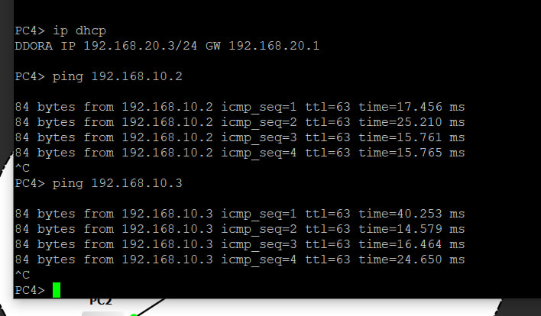
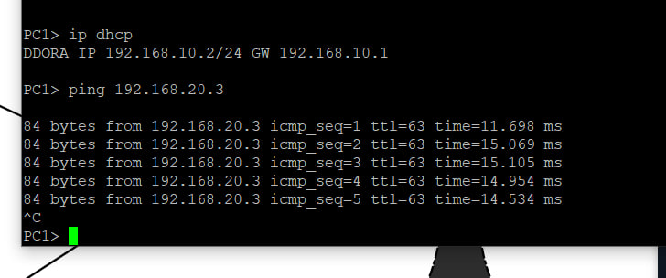

5)Запускаем Wireshark на интерфейсе R1, смотрящем в LAN1, или на линке между VPC1 и коммутатором. Фильтр dhcp.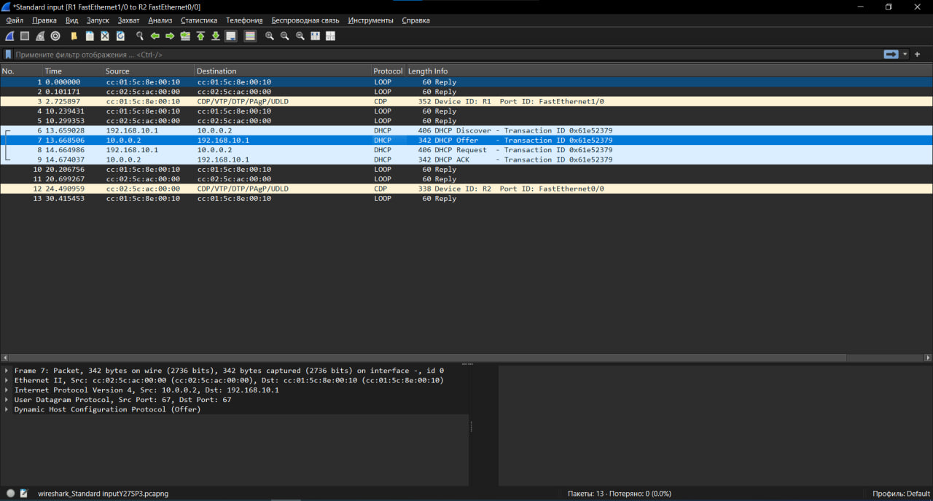
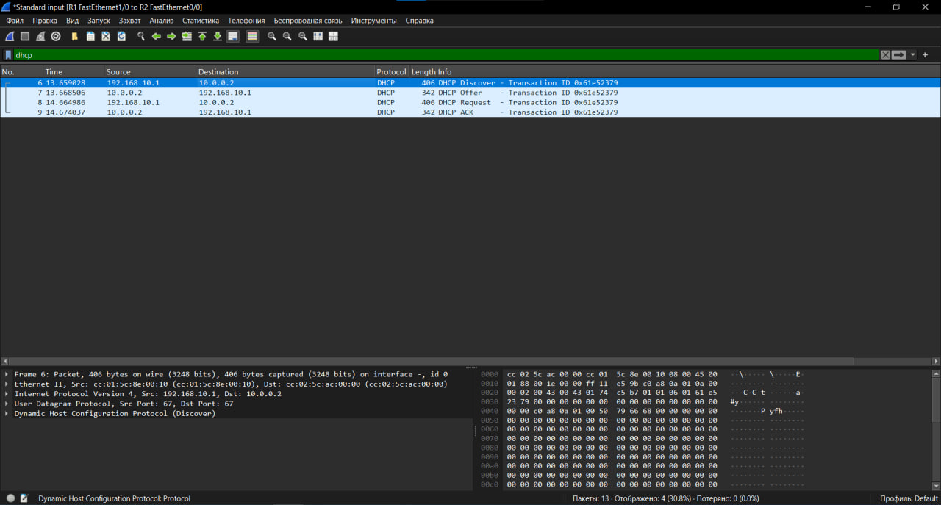
В процессе получения адреса VPC1 перехвачены все четыре этапа DORA:
- DHCP Discover – клиент (MAC-адрес VPC1) отправляет широковещательный запрос (destination FF:FF:FF:FF:FF:FF).
- DHCP Offer – сервер R2 (через Relay R1) предлагает IP-адрес. В пакете видны поля: Transaction ID (совпадает с Discover), Your IP Address (например, 192.168.1.10), DHCP Server Identifier (10.0.0.2 или 192.168.2.1),Option 51 (аренда 7 дней), Option 3 (шлюз 192.168.1.1), Option 6 (DNS 8.8.8.8).
- DHCP Request – клиент подтверждает использование предложенного адреса.
- DHCP Ack – сервер подтверждает выдачу, фиксируя аренду.
На втором скриншоте показан детальный разбор одного из пакетов, где видны все параметры. Анализ подтверждает, что обмен происходит по стандарту, без ошибок.

